QButtonGroup类，在qt4的designer上面就没有表现出来。只是保留了原来qt3的ButtonGroup。它不是个可视的容器。意思就是QButtonGroup 在qt4中变成了一个抽象的类。但是还可以像以前那样管理里面的按键。用法如下：
头文件添加
#include <QButtonGroup>
#include <QPushButton>
#include <QDebug>
声明全局变量
QButtonGroup *bg;
QPushButton *b[3];
Cpp文件如下
MainWindow::MainWindow(QWidget *parent) :
QMainWindow(parent),
ui(new Ui::MainWindow)
{
ui->setupUi(this);
bg= new QButtonGroup(this);
int i;
for (i=0;i<3;i++)
{
b[i]=new QPushButton("b"+QString::number(i),this);
b[i]->setGeometry(50+i*40,100,30,30);
bg->addButton(b[i],i);
}
connect(bg,SIGNAL(buttonClicked (int)), this, SLOT(buttonjudge(int)));

}

MainWindow::~MainWindow()
{
delete ui;
}

void MainWindow::buttonjudge(int a)
{
qDebug()<<a;
}
这样就能实现简单按钮判别，并且把按钮对应的代码放到一个函数里，比如扫雷游戏。

设置不规则窗口和按钮
不规则窗口
窗口的构造函数加入如下代码(需要头文件#include <QBitmap>)
QPixmap pixmap0;

pixmap0.load(":/new/img/pic1");
this->resize(pixmap0.size());
this->setMask(pixmap0.mask());

资源pic1里要有透明部分,不显示图片，只抠去透明部分
想显示图片，在paintevent里加入
QPainter aa(this);
aa.drawPixmap(0,0,pixmap0);//pixmap0需要定义为全局变量

设置按住鼠标左键可移动窗口，设置按鼠标右键退出程序
定义全局变量QPoint curpos;
void MainWindow::mousePressEvent(QMouseEvent *event)
{
if(event->button()==Qt::LeftButton)
{
curpos=event->globalPos()-this->frameGeometry().topLeft();//理解为：鼠标全局坐标-窗口左上角坐标=鼠标距离窗口左上角的矢量距离
event->accept();//表示已接收，事件不会传递给父类

}
if(event->button()==Qt::RightButton)
{
this->close();//退出程序

}
}

void MainWindow::mouseMoveEvent(QMouseEvent *event)
{
if(event->buttons()&&Qt::LeftButton)
{
this->move(event->globalPos()-curpos);//鼠标全局坐标-前面的矢量距离=窗口左上角坐标。即移动窗口左上角使鼠标在窗口内的位置不变，实现移动窗口的目的
event->accept();
}

}

去掉窗口标题栏和边框用this->setWindowFlags(Qt::FramelessWindowHint);
还可设置其他窗口属性，用Qt::自行引出。

还可以为鼠标进入窗口和离开窗口设置不同的光标形状
void MainWindow::enterEvent(QEvent *event)
{
this->setCursor(Qt::PointingHandCursor);
}

void MainWindow::leaveEvent(QEvent *event)
{
this->setCursor(Qt::ArrowCursor);
}
头文件里public部分也要加入相应函数声明。

不规则按钮
窗口初始化事件
QPixmap pixmap0;
pixmap0.load(":/new/img/pic1");
ui->pushButton->resize(pixmap0.size());
ui->pushButton->setMask(pixmap0.mask());
ui->pushButton->setStyleSheet("background-image:url(:/new/img/pic1)");
按钮事件
QMessageBox::information(this,tr("标题"),tr("内容"));

时钟事件用法
void MainWindow::timerEvent(QTimerEvent *e)
{

}

全局变量int timerid;
开始timerid=this->startTimer(1000);
停止this->killTimer(timerid);

在Qt中使用定时器有两种方法，一种是使用QObiect类的定时器(如上例)；另一种是使用QTimer类(需要#include <QTimer>)，有兴趣的可自行学习。

Qt生成随机数 #include<QTime>
构造函数里初始化代码
QTime time;
time= QTime::currentTime();
qsrand(time.msec()+time.second()*1000);

产生随机数代码
int xxx=qrand()%100 ;
%100 ：在0-100中选出随机数

结合上文的不规则图片按钮，利用timer事件每秒给按钮换一个随机位置，实现打地鼠的基本功能
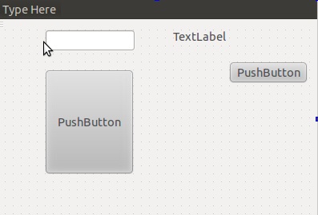

Mainwindow.h代码如下
#ifndef MAINWINDOW_H
#define MAINWINDOW_H

#include <QMainWindow>
#include <QBitmap>
#include <QTime>

namespace Ui {
class MainWindow;
}

class MainWindow : public QMainWindow
{

Q_OBJECT

public:
explicit MainWindow(QWidget *parent = 0);
~MainWindow();
void timerEvent(QTimerEvent *e);

private:
Ui::MainWindow *ui;

private slots:
void on_pushButton_clicked();
void on_pushButton_2_clicked();
};

#endif // MAINWINDOW_H

Mainwindow.cpp代码如下
#include "mainwindow.h"
#include "ui_mainwindow.h"
int i; int timerid;int xx,yy;int score;
MainWindow::MainWindow(QWidget *parent) :
QMainWindow(parent),
ui(new Ui::MainWindow)
{
ui->setupUi(this);
this->setGeometry(200,200,600,500);
QPixmap pixmap0;
pixmap0.load(":/new/prefix1/pic1");
ui->pushButton->resize(pixmap0.size());
ui->pushButton->setMask(pixmap0.mask());
ui->pushButton->setStyleSheet("background-image:url(:/new/prefix1/pic1)");

QTime time;
time= QTime::currentTime();
qsrand(time.msec()+time.second()*1000);
score=0;
ui->lineEdit->setText(QString::number(score));
}

MainWindow::~MainWindow()
{
delete ui;
}

void MainWindow::on_pushButton_2_clicked()
{
i=0; score=0;
timerid=this->startTimer(1000);

ui->lineEdit->setText(QString::number(score));

}
void MainWindow::timerEvent(QTimerEvent *e)
{
if(e->timerId()==timerid){
ui->label->setText(QString::number(10-i)+" seconds left");

xx=qrand()%400;

yy=qrand()%300;
ui->pushButton->move(xx,yy);
i+=1;
if (i>10){
killTimer(timerid);

}

}
}

void MainWindow::on_pushButton_clicked()
{
score+=10;
ui->lineEdit->setText(QString::number(score));
}

利用spin，checkbox, radiobutton, slider 和 dial控件实现一个简单的画笔程序

制作简单画图程序(如下图所示)。
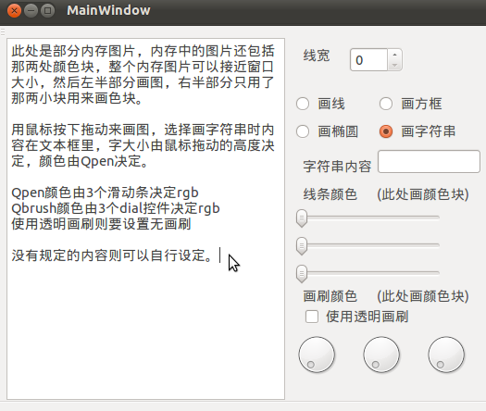

用鼠标按下拖动来画图，选择画字符串时内容在文本框里，字大小由鼠标拖动的高度决定，颜色由Qpen决定。

Qpen颜色由3个滑动条决定rgb，线条宽度由spin控件决定，可设置1-5像素。
Qbrush颜色由3个dial控件决定rgb，范围0-255
使用透明画刷则要设置无画刷

没有规定的内容则可以自行设定。

做法如下：(红色部分代表函数)
#include <QPainter>
添加全局变量int mode;//用来区分四种绘图模式
int xx,yy;//存左上角坐标
QPixmap aaaa;
QPainter *pp;
窗口构造函数里
aaaa=QPixmap(QSize(600,400));//假设这么大，大小自己定
pp=new QPainter(&aaaa);
mode=0; //初始化成画线模式
aaaa.fill(白色);
为控件设置范围和当前值；

在四个单选按钮单击事件中分别为mode赋值0,1,2,3,代表画线，方框，椭圆，字符串。

鼠标左键按下事件
保存左上角坐标
鼠标左键释放事件
If(mode==0) {

取滑动条rgb值组成颜色
利用颜色和宽度(spin值)组成画笔
为 painter选中画笔
使用pp在内存设备aaaa上画线
This->update();
}

If(mode==1) {

取滑动条rgb值组成颜色
利用颜色和宽度(spin值)组成画笔
为 painter选中画笔

取dial值组成颜色
用该颜色形成画刷
If(ui->checkbox->ischecked(){把该画刷设为空画刷}
为painter选中画刷
在aaaa上画方框
This->update();
}

If(mode==2){ 画椭圆，与前面方框几乎一样}

If(mode==3){
取滑动条rgb值组成颜色
利用颜色和宽度(spin值)组成画笔
为 painter选中画笔
取左上角与右下角y轴之差作为字体大小
创建字体
为painter选中字体
在aaaa上 画文本框中字符串
This->update();

}

三个滑动条值改变事件中
在aaaa上相应位置画色块（画刷颜色为指定色的方框）
三个dial值改变事件中
在aaaa上相应位置画色块（画刷颜色为指定色的方框）
窗口重画事件中
把内存左侧画图区域拷贝到窗口相应位置上
把那两个色块区域拷贝到窗口相应位置上

